**Notions de bases**

**I - Les constituants des acides nucléiques**

**Bases puriques et pyrimidiques**

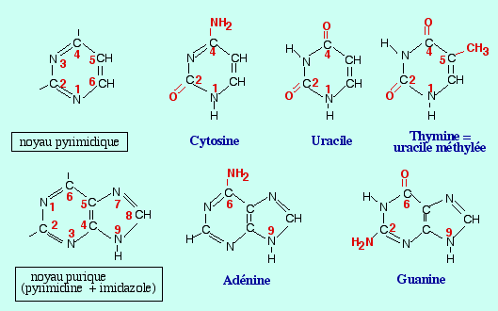

**Sucres : ribose et désoxyribose**

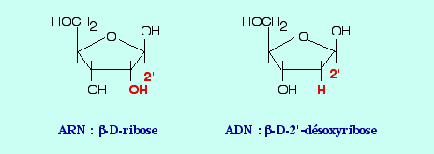

**II - Les nucléosides**

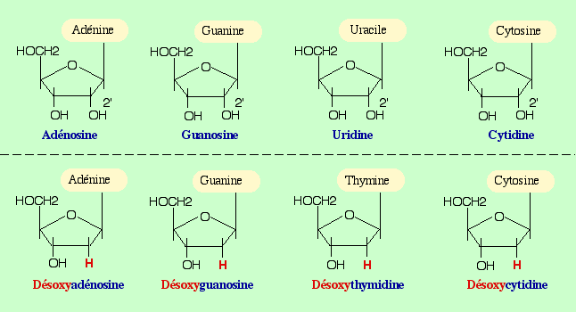

**III - Les nucléotides**

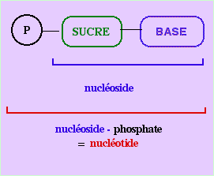

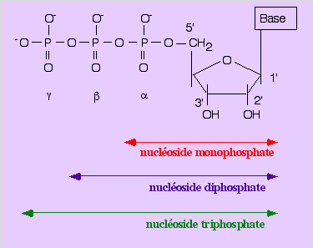

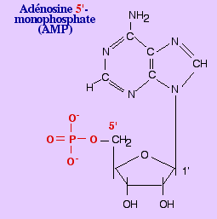

**IV - La structure primaire de l'ADN : la liaison phosphodiester**

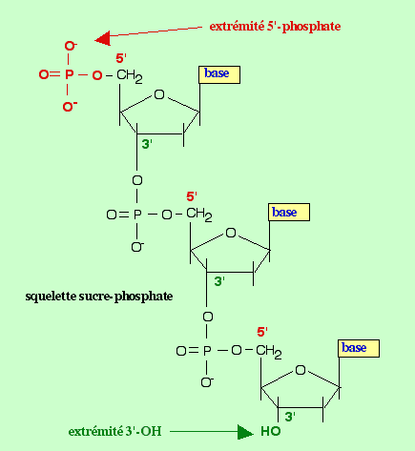

**V - La structure secondaire de l'ADN : appariements entre les bases**

